SENAI/SC

VITOR SANTOS PEREIRA

O QUE É PWA
(Progressive Web Applications)

SÃO JOSÉ
2026
QUANDO SURGIU? 4
TECNOLOGIAS USADAS 5
EMPRESAS QUE UTILIZAM PWA 7
VANTAGENS E DESVANTAGENS PWAs 8

RESUMO

Este trabalho tem como objetivo explicar o que é PWA, explicando seu funcionamento(com código também), quando ele é usado, informações gerais sobre PWA e sites que utilizam ele.

INTRODUÇÃO
Com o crescimento de pessoas com acesso ao celular, as empresas tiveram que desenvolver formas de conseguir abranger seus sites com o celular sem precisar remodelar tudo, dessa forma houve a necessidade de criarem o PWA(Progressive Web Applications).

Pelo IBGE em 2025 89,8% das residências possuem celulares.

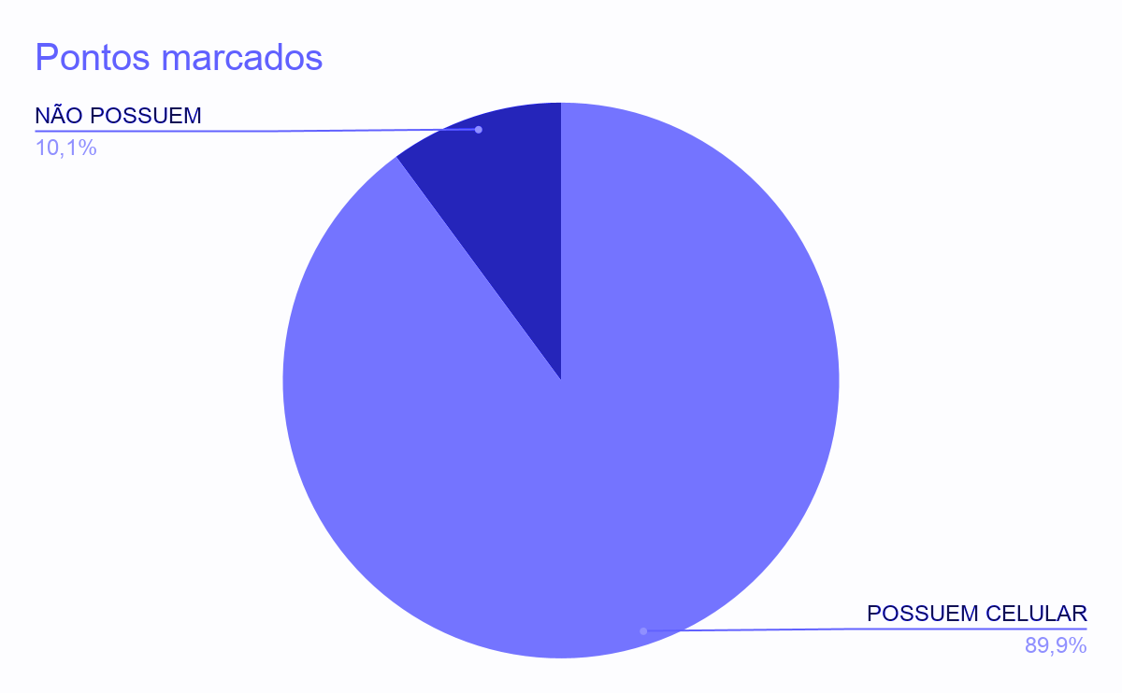

PWA
Progressive Web Applications é uma tecnologia que permite transformar um site(HTML, CSS e JS) em algo parecido com um app instalado no celular, porém mantendo sua estrutura e funcionamento pela web. Pode ser instalado diretamente pelo navegador, tendo um ícone na tela inicial.

Ela pode ter funcionalidades offline dentro do site, também enviar notificações diretamente em seu celular, além de ser responsiva.

QUANDO SURGIU?
Alex Russell criou o termo Progressive Web Apps, a ideia de utilizar sites com comportamento semelhante ao de aplicativos já existentes. O conceito de PWA ganhou destaque em 2015;

2007 - Evolução dos aplicativos web.
2014 - Tecnologia fundamentais para PWAs, como Service Workers.
2015 - Nasce o nome Progressive Web Apps e fica famoso.
2016 Em diante, expansão e adoção comercial.

Empresas que ajudaram a popularizar o PWA:

Twitter Lite / Starbucks

O problema que foi procurado resolver era a limitação de experiência e funcionamento dos sites, enquanto os aplicativos nativos exigiam desenvolvimento específico para cada plataforma, instalação e manutenção. Então o PWA surgiu para facilitar o acesso e distribuição de um site com a experiência e utilização de um aplicativo. Unindo com o crescimento do acesso aos celulares ao longo dos anos.

As principais diferenças entre site normal e PWA é:

PWA

- Pode ser instalado no dispositivo
- Oferece notificações e recursos do próprio celular
- Atualizado pela web, podendo utilizar mecanismos de cache

SITE

- Acesso apenas no navegador
- Possui recursos tradicionais do PC
- Atualizado diretamente no servidor

TECNOLOGIAS USADAS
WEB APP MANIFEST
É um arquivo geralmente chamado manifest.json

{
"name": "Meu Aplicativo PWA",
"short_name": "MeuApp",
"description": "Exemplo de aplicação PWA",
"start_url": "/",
"display": "standalone",
"background_color": "#ffffff",
"theme_color": "#2196f3",
"icons": [
{
"src": "/icons/icon-192.png",
"sizes": "192x192",
"type": "image/png"
},
{
"src": "/icons/icon-512.png",
"sizes": "512x512",
"type": "image/png"
}
]
}

Ele define:

- Nome do aplicativo.
- Ícone que aparecerá na tela inicial.
- Cor do tema.
- Cor de fundo.
- Página que será aberta ao iniciar.
- Modo de exibição (sem a aparência tradicional do navegador, por exemplo).

SERVICE WORKER
É um script JavaScript(JS) que funciona em segundo plano, separado da página principal, atuando como intermediário entre a aplicação, o navegador e a rede.

Principais funções:

- Interceptar requisições feitas pela aplicação.
- Controlar o uso de arquivos armazenados em cache.
- Permitir que determinadas funcionalidades funcionem sem internet.
- Gerenciar notificações push, quando suportadas.

HTTPS
Hypertext Transfer Protocol Secure é um protocolo que protege a comunicação entre o navegador e o servidor por meio de criptografia. Ele é responsável por proteger os dados, evita que terceiros leiam ou alterem facilmente as informações durante a comunicação.

CACHE API
É uma tecnologia que permite armazenar requisições e respostas de recursos da aplicação, como páginas HTML, arquivos CSS, JavaScript e imagens. Ele armazena arquivos para reutilizar, reduzindo a necessidade de baixar os mesmos recursos novamente.

EMPRESAS QUE UTILIZAM PWA

As empresas utilizam para dar uma experiência ao usuário similar ao de um aplicativo. Em apps de notícias, lojas online, delivery entre outros.

exemplo de uma loja de roupas:

A loja começa a disponibilizar o site para celular com tecnologia PWA, fica mais acessível para os usuários de celular, também enviando promoções por notificação. Podendo ter conteúdos pré armazenados para utilização ou visualização de produtos estando offline.

Um exemplo real:
Pinterest
O Pinterest é uma plataforma de compartilhamento de imagens e ideias que, em 2017, reformulou sua versão para dispositivos móveis utilizando a tecnologia PWA (Progressive Web Application).
O objetivo era melhorar a experiência dos usuários que acessavam a plataforma pelo navegador, oferecendo recursos semelhantes aos de um aplicativo instalado, como notificações, instalação na tela inicial e carregamento mais rápido das páginas.
O resultado que a própria empresa divulgou:
PINTEREST
“Agora, a parte que todos vocês estavam esperando: os números. Os usuários ativos semanais na web móvel aumentaram 103 por cento ano a ano em geral, com um aumento de 156 por cento no Brasil e um aumento de 312 por cento na Índia. No lado do engajamento, a duração da sessão aumentou em 296%, o número de Pins vistos aumentou em 401% e as pessoas tinham 295% mais probabilidade de salvar um Pin em um quadro. Elas são incríveis por si só, mas foi na frente do crescimento que as coisas realmente brilharam. Os logins aumentaram 370% e as novas inscrições aumentaram 843% ano após ano. Desde que lançamos a nova experiência, a web móvel se tornou a principal plataforma para novas inscrições. E por diversão, em menos de 6 meses desde o envio completo, já temos 800 mil usuários semanais usando nosso PWA como um aplicativo nativo (da tela inicial). ”

VANTAGENS E DESVANTAGENS PWAs

As Progressive Web Apps (PWAs) apresentam vantagens em relação aos sites tradicionais e aos aplicativos nativos. Entretanto, também possuem limitações, principalmente no acesso aos recursos dos dispositivos e na compatibilidade entre navegadores e sistemas operacionais.

Uma das principais vantagens é o desempenho, por utilizar cache e armazenamento local, uma PWA pode carregar páginas e conteúdos mais rapidamente, além de reduzir a necessidade de baixar os mesmos arquivos repetidamente.

Outras vantagens:

- Instalação: podem ser adicionadas à tela inicial do celular ou computador.
- Funcionamento offline: podem disponibilizar conteúdos e funcionalidades mesmo sem internet.
- Notificações: podem enviar avisos sobre promoções, mensagens e atualizações.
- Responsividade: adaptam-se a diferentes tamanhos de tela.

Algumas limitações do PWA:

- Bluetooth: o acesso depende de APIs e do suporte do navegador.
- Câmera: pode ser utilizada, mas algumas funcionalidades avançadas podem não estar disponíveis.
- Contatos: o acesso à agenda de contatos é limitado e depende do suporte do navegador.
- Sensores: recursos como acelerômetro e giroscópio podem ter restrições.
- Compatibilidade: nem todos os navegadores e sistemas operacionais oferecem o mesmo nível de suporte às funcionalidades de uma PWA.
- Acesso limitado ao dispositivo: algumas funções disponíveis em aplicativos nativos podem não estar disponíveis ou funcionar de maneira limitada em PWAs.
- Guarda dados offline, apenas 50 MB no android.
- Execução em segundo plano: possui limitações em comparação aos aplicativos nativos, especialmente quando o aplicativo não está aberto.

Resumo: O desenvolvimento de uma PWA pode ter um custo menor do que o de aplicativos nativos separados para Android e iOS, pois permite utilizar uma mesma aplicação em diferentes plataformas. Entretanto, existem limitações no acesso a determinados recursos do dispositivo e na execução em segundo plano. Portanto, a escolha depende das necessidades do projeto: quando o objetivo é oferecer uma solução acessível e multiplataforma, uma PWA pode ser suficiente; quando são necessários recursos mais avançados e integração completa com o dispositivo, um aplicativo nativo pode ser mais adequado.

CONCLUSÃO

Com este trabalho, consegui entender melhor o que são as Progressive Web Apps (PWAs), como funcionam e como estão sendo utilizadas por diferentes empresas. Também foi possível conhecer tecnologias como Manifest, Service Worker e Cache API, que permitem oferecer recursos como instalação, notificações e funcionamento offline.
Na minha opinião, as PWAs são uma alternativa de baixo custo e um facilitador para empresas migrarem seus serviços para dispositivos móveis, podendo vender mais os seus produtos e tendo mais usuários e lucros.

REFERÊNCIAS

- https://diariodocomercio.com.br/economia/acesso-internet-celular-brasil-2025/
- https://revista.fatectq.edu.br/interfacetecnologica/pt_BR/article/view/713/450
- https://medium.com/pinterest-engineering/a-one-year-pwa-retrospective-f4a2f4129e05
- https://developer.mozilla.org/pt-BR/docs/Web/Progressive_web_apps

